国采冠脉支架第二轮接续启动，满足报价要求即可中选
昨日（5月13日），国家组织医用耗材联合采购平台发布《“国家组织冠脉支架集中带量采购”第二轮接续采购文件》（以下简称“采购文件”）。第一批国采第二轮接续正式启动。
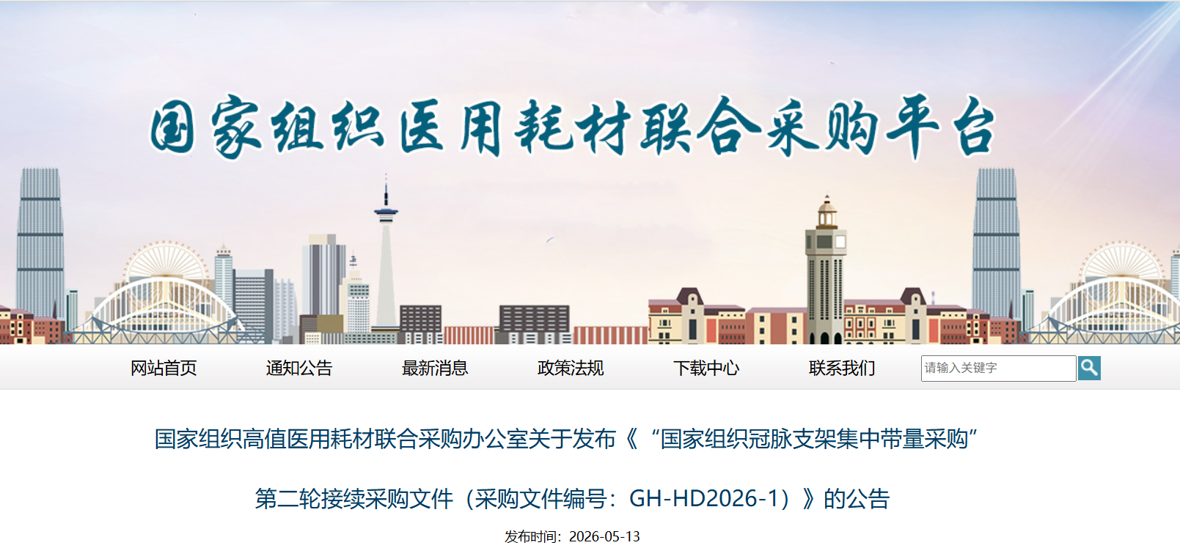

根据采购文件，本次接续采购品种为冠状动脉药物洗脱支架。不含冠状动脉非药物洗脱支架。采购周期自中选结果实际执行日起至2029年6月30日。
本次接续采购实行询价模式。产品申报价格不超过最高有效申报价的，可获得中选资格。
《采购文件》重点内容有：
采购基本信息
- 采购品种
- 冠状动脉药物洗脱合金支架
获得中华人民共和国医疗器械注册证的冠状动脉药物洗脱支架，材质为钴铬合金、铂铬合金，载药种类为雷帕霉素及其衍生物等国家药监部门正式批准用于冠状动脉药物洗脱支架的药物。
- 冠状动脉药物洗脱不锈钢支架
获得中华人民共和国医疗器械注册证的冠状动脉药物洗脱支架，材质为不锈钢，载药种类为雷帕霉素及其衍生物、紫杉醇、三氧化二砷等国家药监部门正式批准用于冠状动脉药物洗脱支架的药物。
- 采购需求量
采购品种的采购需求量，是参加本次接续采购的每一家医疗机构分产品报送的年度需求量之和。
冠状动脉药物洗脱合金支架首年采购需求量2726093个;冠状动脉药物洗脱不锈钢支架首年采购需求量12980个。
根据各品种各注册证产品医疗机构首年采购需求量汇总表可以看出，本次集采冠状动脉药物洗脱合金支架有19家企业，38个注册证进行申报。冠状动脉药物洗脱不锈钢支架有7家企业，8个注册证进行申报。
三轮首年意向采购量数据速览：
接续相比首轮增长了73%，第二轮接续相比接续增长了47%。占比方面，第二轮接续进口产品比例有所提升，从29.6%增长到40.45%。
类别 | 首轮（个） | 接续（个） | 第二轮接续（个）
进口 | 336096 | 552119 | 1108056
国产 | 737926 | 1312938 | 1631017
合计 | 1074022 | 1865057 | 2739073
进口占比 | 31.29% | 29.60% | 40.45%
国产占比 | 68.71% | 70.40% | 59.55%
企业采购需求量方面，增长幅度最大的为雅培，从2.04万个增加到35.8万个。其次是赛诺医疗，从3.6万个增加到18.2万个。国产易生科技、万瑞飞鸿、脉胜医疗采购需求量有所下滑。（涨幅是第二轮接续数据与接续数据比对）
申报企业 | 首轮 | 接续 | 第二轮接续 | 涨幅
上海微创 | 392226 | 591201 | 669141 | 13.18%
波科 | 120626 | 275931 | 403423 | 46.20%
乐普 | 120560 | 215374 | 257129 | 19.39%
雅培 | 108944 | 20421 | 358190 | 1654.03%
美敦力 | 105955 | 255567 | 336019 | 31.48%
山东吉威 | 100690 | 278198 | 345026 | 24.02%
金瑞凯利 | 53441 | 74841 | 101653 | 35.83%
易生科技 | 41865 | 75956 | 43894 | -42.21%
苏州桓晨 | 20070 | - | 0 | -
万瑞飞鸿 | 9774 | 40789 | 30157 | -26.07%
百多力 | 563 | - | 2981 | -
脉胜医疗 | 8 | 200 | 187 | -6.50%
赛诺医疗 | - | 36579 | 181609 | 396.48%
柏盛欧洲 | - | - | 7256 | -
北京美中双和 | - | - | 1127 | -
米新医疗 | - | - | 1057 | -
山东瑞安泰 | - | - | 224 | -
中科益安 | - | - | 0 | -
辽宁垠艺 | - | - | 0 | -

申报要求/报价
1.申报企业须于2026年5月18日(含)前申请国家医保编码，并在“国家医保服务平台一国家组织高值医用耗材集中采购信息填报系统”完成产品信息维护。接受医疗机构未报量的企业参与申报本次接续采购。
2.申报企业须于2026年5月19日中午12:00前，在“国家医保服务平台-国家组织高值医用耗材集中采购信息填报系统”中确认参加本次接续采购的供应产品。
3.按注册证申报价格。每个申报企业每一个注册证的所有产品按同一价格申报。申报价格应为正整数。
4.申报价格构成。申报价格为申报企业中选后的实际供应价格，包含产品价格、配送费用、配套工具配送费用、配套工具使用费用及伴随服务费用(伴随服务包括协助组装工具、进行必要的工具使用指导、对医疗机构进行工具操作培训等)。企业须以成本声明的形式提供相应信息，成本声明不公开。

中选产品确定
本次接续采购实行询价模式。产品申报价格不超过最高有效申报价的，可获得中选资格。
按照各产品申报价格与本产品首轮接续中选价格、询价基准等的差异，实行梯度带量。最高有效申报价及询价基准详见表1。
表1最高有效申报价及询价基准表
序号 | 品种 | 最高有效申报价 | 询价基准
1 | 冠状动脉药物洗脱合金支架 | 949元/个 | 848元/个
2 | 冠状动脉药物洗脱不锈钢支架 | 848元/个 | 757元/个

协议采购量确定
分三步确定每一家医疗机构每一个中选产品的协议采购量，汇总后在“国家医保服务平台一国家组织高值医用耗材集中采购信息填报系统”发布。
第一步:确定基础带量比例。
同一品种各产品按照中选价格所在价格区间确定基础带量比例。基础带量比例详见表2。
表2冠状动脉药物洗脱支架梯度带量比例
品种 | 价格区间(元/个) | 基础带量比例
冠状动脉药物洗脱合金支架 | 中选价格≤848 | 90%
 | 848<中选价格≤898 | 75%
 | 898<中选价格≤949 | 60%
冠状动脉药物洗脱不锈钢支架 | 中选价格≤757 | 90%
 | 757<中选价格≤802 | 75%
 | 802<中选价格≤848 | 60%

第二步:调整带量比例。存在以下情形的，进一步调整带量比例。涨幅区间与扣量系数详见表3。
- 冠状动脉药物洗脱合金支架首轮接续中选产品。
产品本次中选价格高于产品首轮接续中选价格的，调整后的带量比例=基础带量比例-(涨幅x扣量系数)；涨幅=(产品本次中选价格-产品首轮接续中选价格)/产品首轮接续中选价格x100%。
- 冠状动脉药物洗脱合金支架首轮接续非中选产品
本次中选价格高于763元/个的，调整后的带量比例=基础带量比例-(涨幅x扣量系数)；涨幅=(产品本次中选价格-763)/763x100%。
- 冠状动脉药物洗脱不锈钢支架产品
中选价格高于681元/个的，调整后的带量比例=基础带量比例-(涨幅x扣量系数)；涨幅=(产品中选价格-681)/681x100%。
表3涨幅区间与扣量系数对应表
序号 | 涨幅区间 | 扣量系数 | 扣量比例区间
1 | (0%,3%] | 0.1 | (0%,0.3%]
2 | (3%,6%] | 0.2 | (0.6%,1.2%]
3 | (6%,9%] | 0.3 | (1.8%,2.7%]
4 | (9%,12%] | 0.4 | (3.6%,4.8%]
5 | (12%,15%] | 0.5 | (6.0%,7.5%]
6 | (15%,18%] | 0.6 | (9.0%,10.8%]
7 | (18%,21%] | 0.7 | (12.6%,14.7%]
8 | (21%,24%] | 0.8 | (16.8%,19.2%]
9 | (24%,27%] | 0.9 | (21.6%,24.3%]
10 | (27%,30%] | 1 | (27%,30%]
各中选产品基础量=中选产品需求量x调整后的带量比例。如出现非整数则向上取整至个位。
各中选产品待分配量=中选产品需求量x90%-基础量。如出现非整数则向下取整至个位。
第三步:分配剩余量。
1.同一品种内，医疗机构报量但未中选产品需求量的90%、医疗机构报量但企业未申报产品需求量的90%以及中选产品的待分配量合并作为该品种的剩余量；分配给同一品种报价不高于询价基准的中选产品，采购文件规定例外情形的除外;报价高于询价基准的中选产品不参与剩余量分配，具体由医疗机构自行选择。
2. 各品种按需求量占比由低到高排名累计达到2%(含)的医疗机构，在分配剩余量时，可自主分配给任意中选企业。
3. 中选企业被某一省份依据医药价格和招采信用评价制度评定为“严重”或“特别严重”失信等级的，该省份有权拒绝该企业在当地中选。

其他要求
- 中选企业配合医疗机构和配送企业，落实耗材追溯法定责任，按规定提供追溯信息，在医疗器械最小销售单元和更高级别的包装或医疗器械产品上赋予医疗器械唯一标识，确保产品的流向清晰可查、质量可追溯。
- 未申报本次接续采购的产品、中选企业在接续采购申报截止后新获批的产品、未中选企业的产品、新获批企业的产品均视为非中选产品。采购周期内，如未中选产品或新获批企业的产品接受不高于同品种的询价基准，由企业向联合采购办公室申请，符合要求的可作为中选产品执行，但在提出申请的采购年度内无协议采购量;如未中选产品或新获批企业的产品接受高于同品种的询价基准但不高于同品种的最高有效申报价，不作为非中选产品统计。
- 非中选产品和流标品种纳入价格治理重点范围的，由联盟各地区完善和规范相关产品挂网工作，引导相关企业逐步将价格调整至合理水平。

声 明
本文基于互联网公开资料进行整理，目的在于传递分享信息，仅供读者参考之用。本网站不保证信息的准确性、有效性、及时性和完整性。本公司及其雇员一概毋须以任何方式就任何信息传递或传送的失误、不准确或错误，对用户或任何其他人士负任何直接或间接责任。在法律允许的范围内，本公司在此声明，不承担用户或任何人士就使用或未能使用本网站所提供的信息或任何链接所引致的任何直接、间接、附带、从属、特殊、惩罚性或惩戒性的损害赔偿。

